INSTRUCCIONS PER EMPLENAR LA FITXA D’EXPOSICIÓ
- Obriu el document FitxaExpo.dotx amb el programa Word de Microsoft.
- Per emplenar la fitxa, escriviu en els espais assenyalats, d’acord amb el que s’indica.
- Els camps a emplenar són:
  - Títol
  - Autor o autors
  - Temàtica: escolliu de la llista desplegable
  - Descripció de l’exposició, en unes 50-60 paraules
  - Número de fotografies
  - Presentació del material: mides, suport, marc, etc
  - Currículum de l’autor, en unes 50-60 paraules
  - Transport: escolliu si és a càrrec de l’expositor o de l’autor
  - Data: escolliu la data
- Cal també incloure 9 miniatures de les imatges de l’exposició en la meitat inferior de la fitxa.
  - Cliqueu la icona que apareix a la pestanya que surt quan es cliquen els quadres en trama (si cliqueu la paraula Imagen, no us deixarà carregar la imatge).

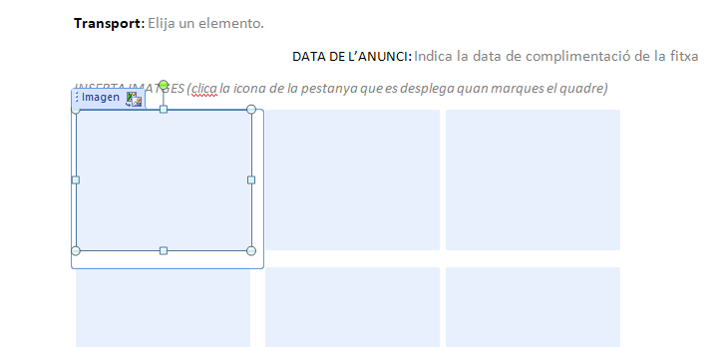

  - D’aquesta manera s’obre el navegador. Trieu la imatge dins de les vostres carpetes i accepteu.
- Guardeu el document en format de document de Word
- Per qualsevol consulta, contacteu amb el vocal d’Exposicions.

